PPDACサイクルに従って地域課題の解決策を提案してみよう！　Ｎｏ．3

テーマ「交流人口増加による愛媛県の活性化」

１年（　　）組（　　）番　氏名（　　　　　　　　　）

問題（Problem）

・南予地方は愛媛県の中でも人口減少が進んでいる。

・愛媛県の産業別生産額は総額では３次産業が多いが、一人当たりでは、２次産業が多い。３次産業の一人当たりの生産額を増やす必要がある。

・愛媛県は東アジアの観光客が多く、広島県では多いオーストラリア人はほとんど来ていない。

・愛媛県の南予地方には、訪日外国人観光客があまり訪れていない。

計画（Plan）

・訪日オーストラリア人観光客の日本観光の目的のデータを探す。

・広島県を訪れたオーストラリア人に愛媛県に来たもらうための観光プランを考える。

データ（Data）

・観光庁「訪日外国人消費動向調査(平成29年)

・DBJ JTBF 「アジア・欧米豪　訪日外国人の意向調査(平成２９年度）」

分析（Analysis）

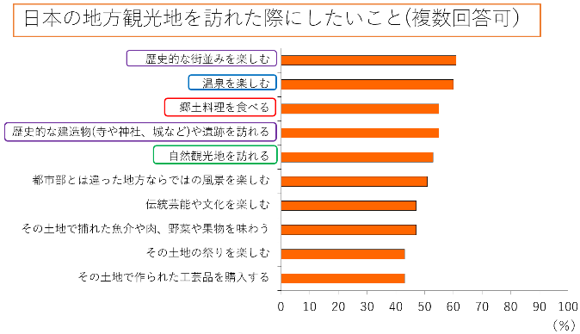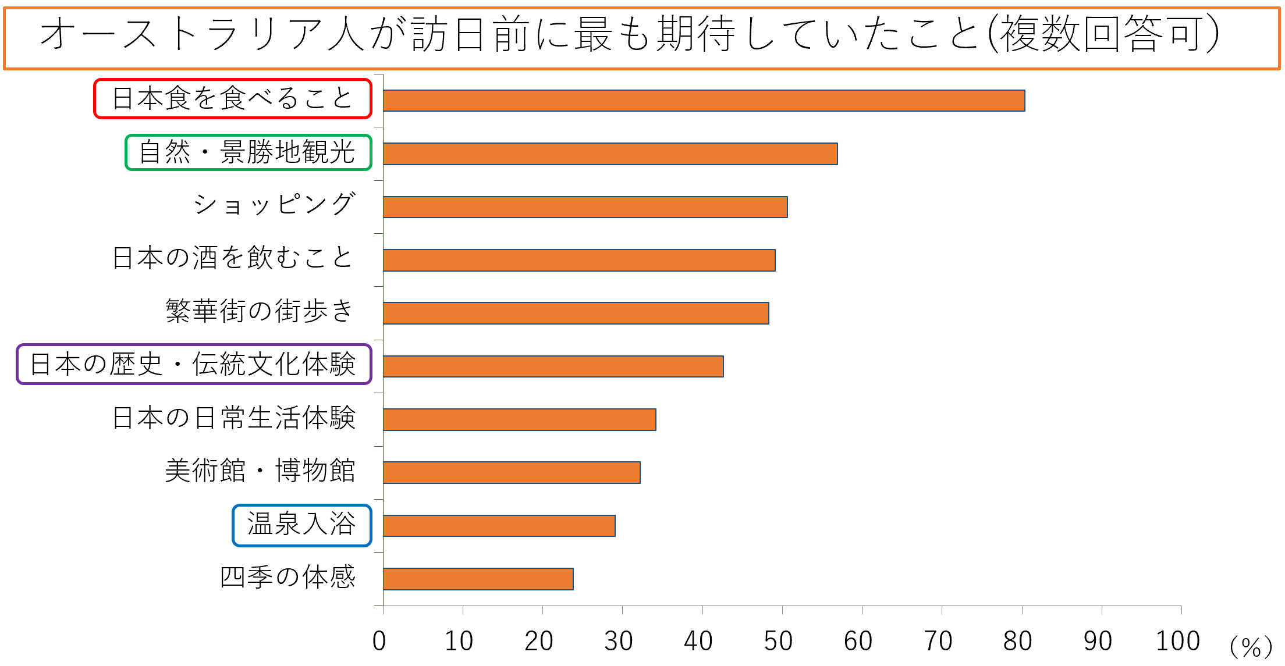

図９　オーストラリア人観光客が日本の

地方観光地を訪れた際にしたいこと

図8　オーストラリア人観光客が訪日前に最も期待していたこと

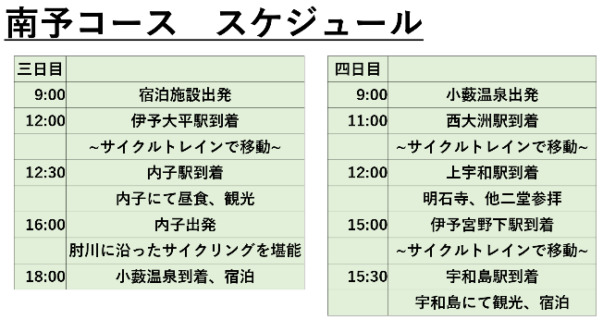結果（Conclusion）

・図８と図９から、愛媛県の観光資源を活かすオース

トラリア人特化型観光プランとして、サイクルトレ

インを活用した、サイクリングで四国遍路を行い、

お遍路文化に触れていただきながら、愛媛県各地の

郷土料理や温泉、自然や景勝地を訪れられる観光プ

図10　オーストラリア人特化型観光プラン

（南予コース）

ランを作成する。